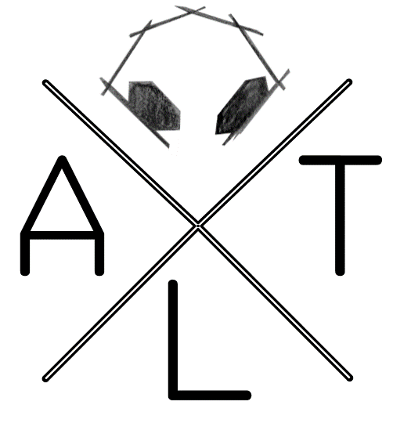
Brand design

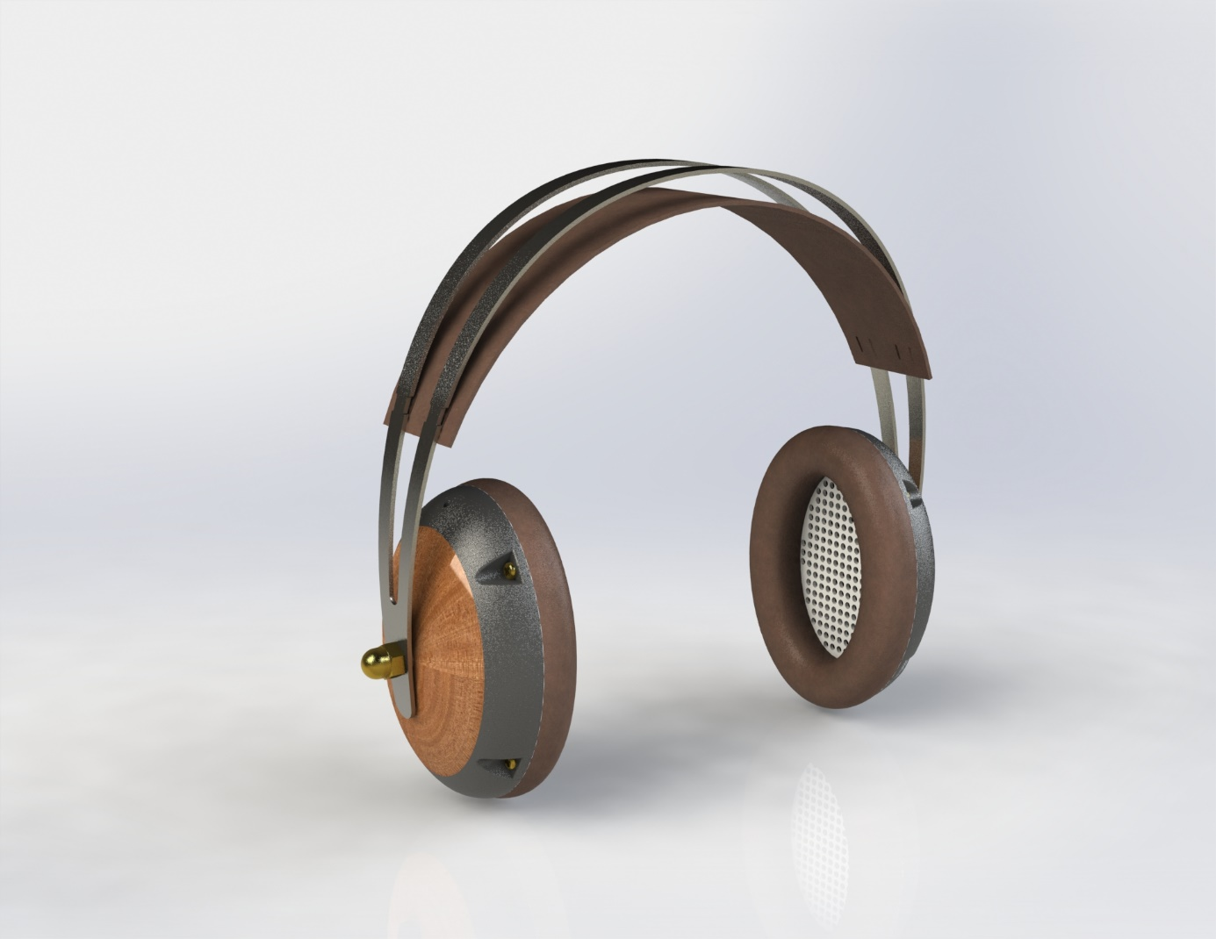
Alternative Beats

Chislain Huids
Inhoud

- Merk visie
- Merkwaarden
- Merknaam
- Beeldmerk
- Gebruik van beeldmerk
- Visuele communicatie

Merk visie

Alternative Beats, de naam zegt het al. De koptelefoon zal gemaakt worden voor de alternatieve mensen oftewel hipsters.

In de toekomst is er steeds meer vraag door hipsters naar producten die gemaakt zijn met ecologische verantwoorde materialen. Het merk Alternative Beats zal dan ook enkel gebruik maken van gerecyclede materialen en natuurvriendelijk hout. Ook de verpakking en het transport zal zo ecologische mogelijk gemaakt worden zodat er een zo klein mogelijk ecologische voetafdruk gemaakt wordt.

Merkwaarden

- Cradle to cradle
- Gerecycled
- Robuust
- Kwaliteit
- Nature

Merknaam

Alternative Beats
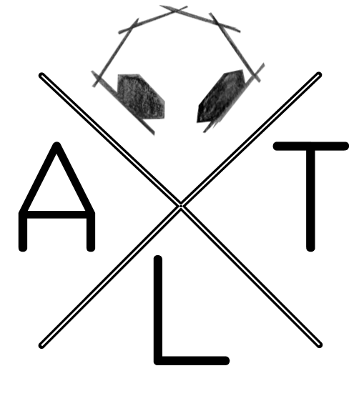
De naam komt voort uit het principe dat deze koptelefoon wordt gemaakt op een alternatieve manier, voor alternatieve mensen.

Beeldmerk

Er wordt gebruik gemaakt van dit logo omdat het simpel en duidelijk is. Met kan in 1 oog opslag zien waar het logo voor staat. Dit kan men zien aan de schematische afbeelding van de koptelefoon aan de bovenkant. Daarnaast komen er ook de 3 afkorting letters van Alternative ALT erbij te staan.

Gebruik van beeldmerk

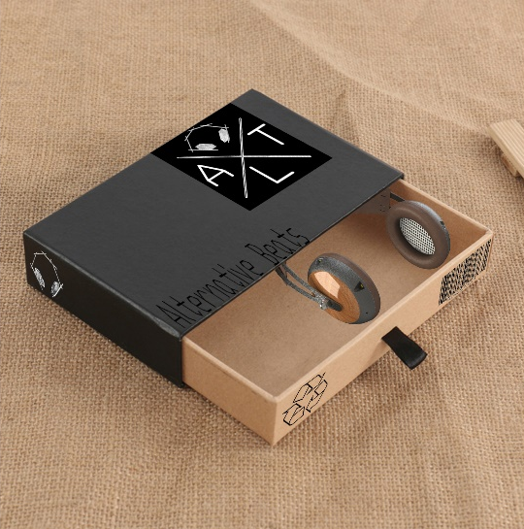
Het logo zal volledig getoond worden op de verpakking, ook komt het logo op het tasje waar de koptelefoon in zit. De kleuren van het logo met achtergrond zijn altijd zwart en wit. Afhankelijk van de kleur van de koptelefoon is die achtergrond zwart of wit. Het logo zal ook ten alle tijden recht, dus niet gedraaid, geplaatst worden in de rechter boven hoek van de doos met een kleine tussen ruimte aan de rechter zijkant. Deze tussen ruimte is ¼ van de breedte van het logo. Het logo moet altijd tussen de 20 en 25% van het totale oppervlakte van de bovenkant in beslag nemen.
Links onder van de bovenkant word de merknaam geplaatst. De merknaam zal altijd getypt worden in het lettertype SWTxt, en zo ver mogelijk naar onder geplaatst worden. De hoogte van de letters moet tussen de 15 en 20% zijn van de totale hoogte van de doos.
Op de zijkant van de doos wordt de schematische afbeelding van koptelefoon die in het logo zit ook afgebeeld.

De complete uitstraling van de doos is neutraal. Er wordt dus geen gebruik van kleuren buiten zwart, wit en de kleur van gerecycled karton . Wel komt er altijd een groot recycle logo op te staan. Dit om aan te geven dat Alternative Beats veel doet aan recyclen en dit dan ook belangrijk vind.

Op de koptelefoon zelf word maar een deel gebruikt namelijk de schets van de koptelefoon aan de boven zijde van het merk. Deze wordt ten alle tijden op de oorschelp geplaatst worden aan de buitenkant. Als de hoofdband breder is dan 3 cm wordt het volledige logo hier ook opgeplaatst.

Schrijfstijl en lettertype

Gebruikte lettertype: SWTxt
Alternative Beats

Er wordt van dit lettertype gebruikt gemaakt omdat dit het beste past bij mijn doelgroep(hipsters). Dit omdat het niet het meest standaard lettertype is. Daarnaast is het simpel en duidelijk.

Visuele communicatie

het product zal ook te zien zijn via reclames. In deze reclames zijn een aantal elementen altijd belangrijk. Deze elementen zijn: recycleren, doelgroep en kwaliteit.

In de reclames moet snel duidelijk zijn dat Alternative Beats recycleren hoog in het vaandel heeft staan. Dit kan gedaan worden door gebruik te maken van het recycle logo, of door heel kort te laten zien hoe het product gemaakt word. Bijvoorbeeld door een berg plastic afval te laten zien die vervolgens verwerkt wordt in de koptelefoon.
Ook vind Alternative beats het belangrijk om een zo klein mogelijk ecologische voetafdruk achter te laten. Dit kan men snel laten zien door het CO2 neutraal werken door bijvoorbeeld een elektrische bezorgauto, en het door het gebruiken van FSC hout.

De doelgroep voor Alternative beats zijn hipsters. Deze zullen dan ook een sleutelrol spelen in de reclames. Dit zijn de mensen die de koptelefoon bestellen en dragen.

Daarnaast moet ook snel duidelijk worden dat de kwaliteit van het product altijd top is. Dit kan men laten zien door mensen die de koptelefoon gebruiken er snel erg blij van worden.

Reclame schets:
Het begint met een shot van een festival waar veel plastic bekertjes gebruikt worden. Deze bekertjes worden dan vervolgens verzameld, en omgetoverd tot het kunststof onderdeel van de koptelefoon. In het volgende shot laat men zien dat het hout dat men gebruikt geen impact zal hebben op de natuur. Uiteindelijk als het product af is laat men hipsters zien de koptelefoon gebruiken en daarbij breed aan het lachen zijn.

Tijdens de hele reclame word een rustige muziek soort gedraaid.

